目录
1 任务 1
2 机械零件1 1
3 机械零件2 7

任务
本课程的任务是通过机械零件的2D图纸，导入到中望3D，用来生成机械零件的3D模型。2D转3D的建模优势在于，不用绘制草图，从而提高了建模效率。本课程通过两个不同的实例，指导学习者用不同的方式进行2D转3D的零件建模。
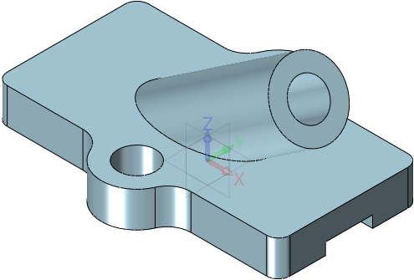
插图 1-1

机械零件1

新建一个名称为机械零件的多对象文件
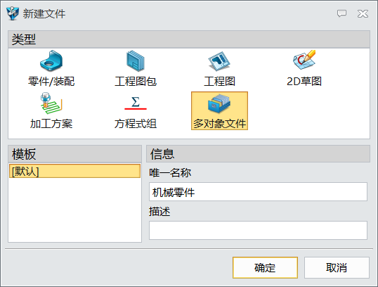
插图 2-1

新建一个名称为Mechnical_Part-1的零件
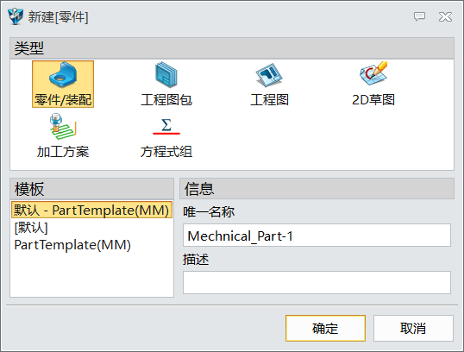
插图 2-2

在当前零件输入DWG文件Mechnical_Part-1。
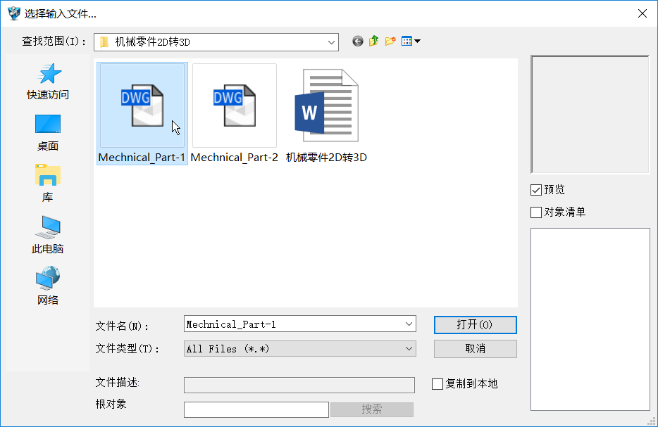
插图 2-3

复制下图视图对象到原点，并进行旋转。
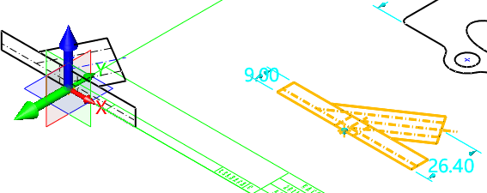
插图 2-4

复制下图视图对象到原点
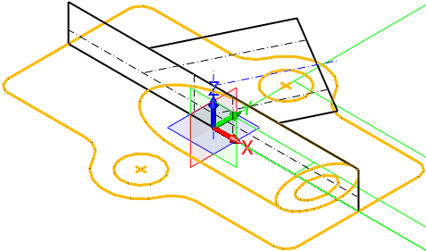
插图 2-5

复制下图视图对象到原点，并进行旋转。
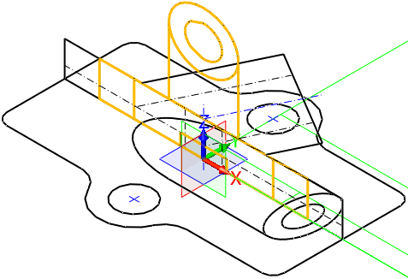
插图 2-6

移动下图视图对象，并进行旋转。
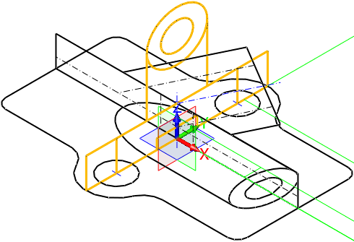
插图 2-7

复制下图视图对象到下图位置
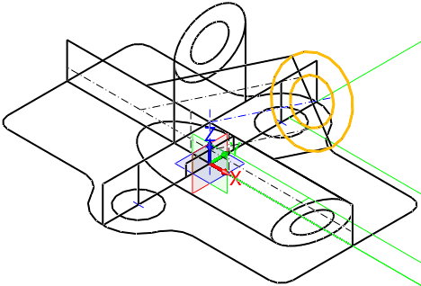
插图 2-8

对下图进行拉伸
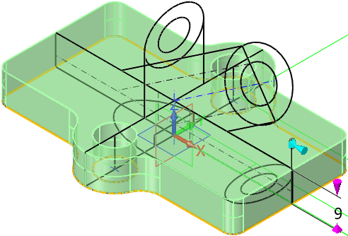
插图 2-9

对下图进行拉伸，布尔运算为加运算。
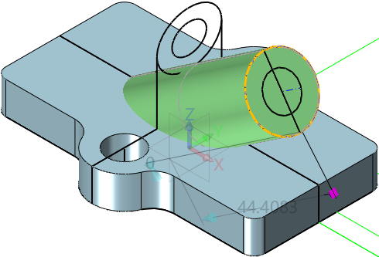
插图 2-10

对下图进行拉伸，布尔运算为减运算。
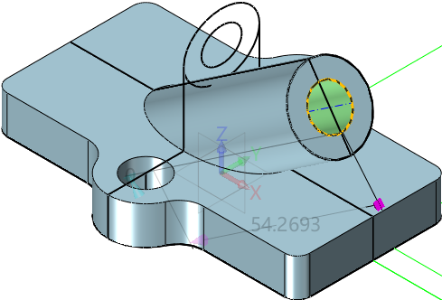
插图 2-11

对下图进行拉伸，布尔运算为减运算。
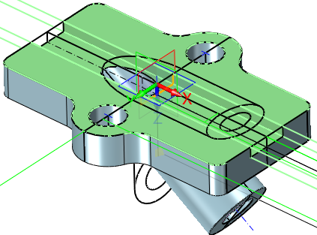
插图 2-12

隐藏不必要的对象
插图 2-13

机械零件2

新建一个名称为Mechnical_Part-2的零件
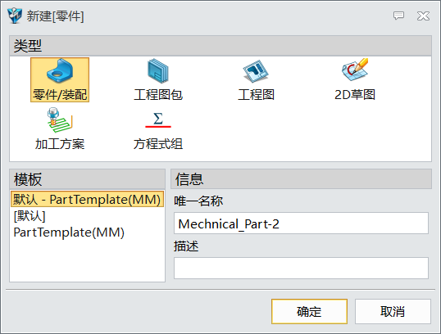
插图 3-1

在当前零件输入DWG文件Mechnical_Part-2。
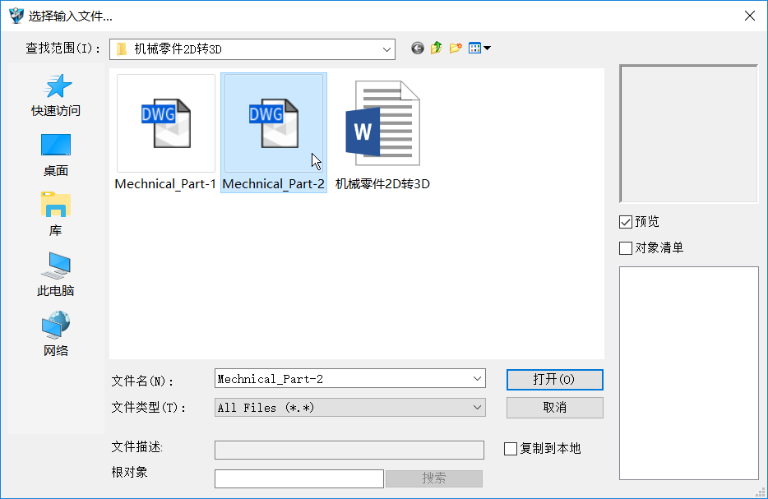
插图 3-2

使用直线，把下图位置连在一起。
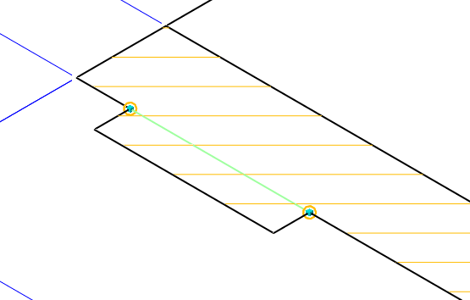
插图 3-3

使用旋转，生成回转体。
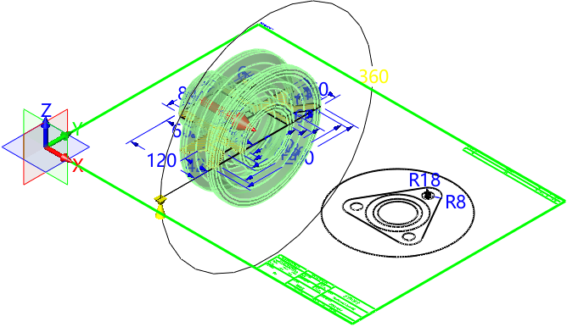
插图 3-4

移动下图视图对象到原点，并进行旋转。
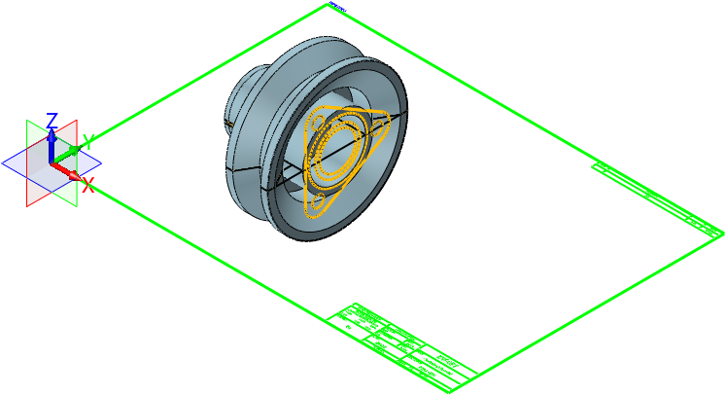
插图 3-5

使用拉伸，布尔运算为减运算。
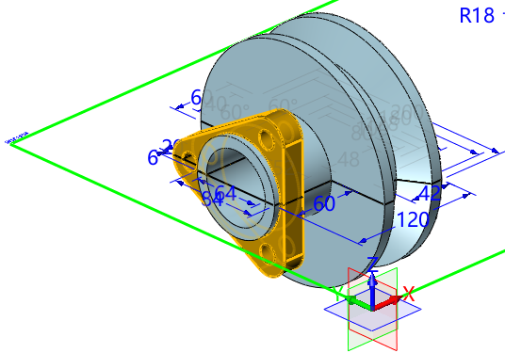
插图 3-6

把造型移动到原点
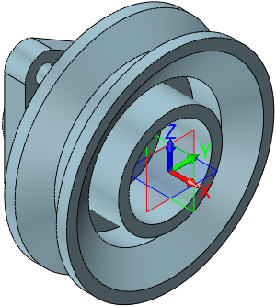
插图 3-7

